CENTRAL HIDROELÉCTRICA “MANDURIACU”
La Central Hidroeléctrica Manduriacu de 65 MW de potencia se encuentra ubicado en las provincias de Pichincha e Imbabura, cantones Quito y Cotacachi.
La Central Hidroeléctrica inicio su construcción en mayo de 2012 y fue inaugurada el 19 de marzo de 2015, ha aportado al S.N.I. una energía neta de 1.679,68 GWh desde enero de 2015 hasta octubre de 2020.
Central que aprovecha las aguas del Río Guayllabamba, con un caudal medio anual de 168,9 m3/s aprovechables para su generación hidroeléctrica.
Manduriacu está conformada por una presa a gravedad de hormigón convencional vibrado y rodillado de 61,4 m de alto, considerando desde la base de la cimentación hasta la corona de la presa, dos bocatomas planas de captación ubicadas en el cuerpo de la presa a la margen derecha del río, dos tuberías de presión de 4,50 metros de diámetro y 49,50 m de longitud. La casa de máquinas semienterrada, aloja dos grupos turbina-generador de tipo kaplan de 32,5 MW cada una, para un caudal total de 210 m3/s y una altura neta máxima de 33,70 m.

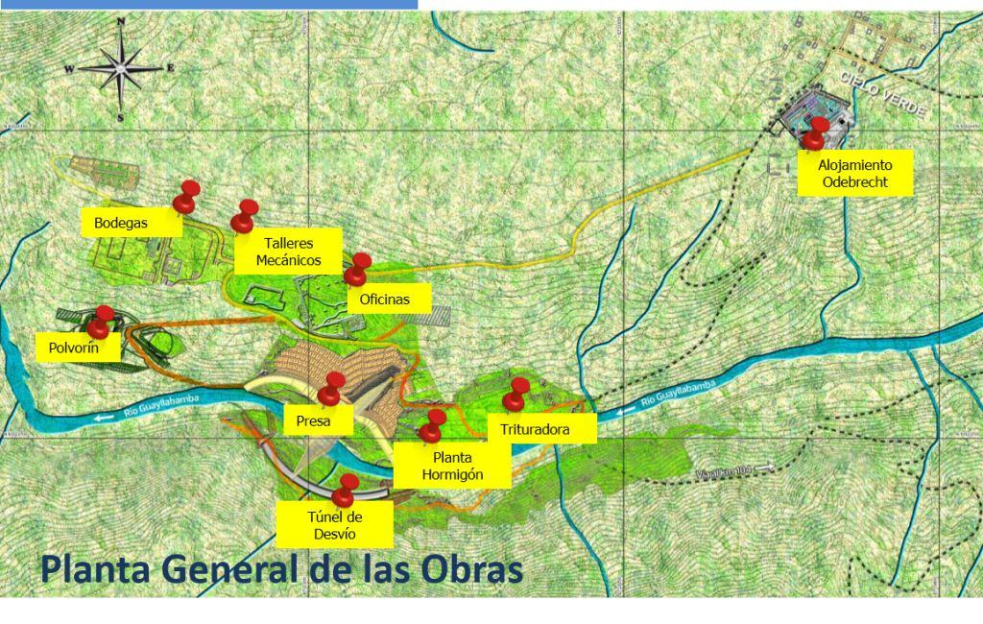
Implantación General de Obras en el Río Guayllabamba

Durante la fase de construcción generó 2450 fuentes de empleo directo.
Beneficia directamente a más de 10 mil habitantes correspondientes a las parroquias de Pacto y García Moreno. En el área de influencia del proyecto, gracias a la implementación de nuevas prácticas de compensación se ha realizado el mejoramiento de vías, construcción y rehabilitación de puentes, construcción y equipamiento de Centros de Salud Rural, elaboración de estudios e implementación de sistemas de agua potable y alcantarillado, dotación de servicio eléctrico a las comunidades de Cielo Verde, Rio Verde, Sta. Rosa de Manduriacu, El Corazón, Chontal, Guayabillas, Sta. Rosa de Pacto, campañas de salud oral, nutrición y control epidemiológico, obras ejecutadas a través de la CELEC E.P.

